Señores

**JUZGADO SÉPTIMO (7°) ADMINISTRATIVO DEL CIRCUITO DE CALI (V)**

[adm07cali@cendoj.ramajudicial.gov.co](mailto:adm07cali@cendoj.ramajudicial.gov.co) / [of02admcali@cendoj.ramajudicial.gov.co](mailto:of02admcali@cendoj.ramajudicial.gov.co)

**REFERENCIA**: **ALEGATOS DE CONCLUSIÓN DE PRIMERA INSTANCIA**

**PROCESO**: REPARACIÓN DIRECTA

**RADICADO**: 76001-3333-007-**2021-00114**-00

**DEMANDANTES**: LUIS BERNARDO ARBELÁEZ SERNA Y OTROS

**DEMANDADOS**: HOSPITAL RAÚL OREJUELA BUENO E.S.E. Y OTROS

**LLAMADO EN GTÍA**.: **ASEGURADORA SOLIDARIA DE COLOMBIA E.C.**

**GUSTAVO ALBERTO HERRERA ÁVILA,** identificado con cédula de ciudadanía No. 19.395.114 de Bogotá, abogado titulado y en ejercicio, portador de la tarjeta profesional No. 39.116 del Consejo Superior de la Judicatura, actuando en mi calidad de apoderado de la **ASEGURADORA SOLIDARIA DE COLOMBIA E.C.,** mediante el presente escrito procedo a **REASUMIR** el poder a mi conferido en el proceso de la referencia, y a presentar dentro del término de ley, **ALEGATOS DE CONCLUSIÓN DE PRIMERA INSTANCIA**, solicitando desde ya se profiera sentencia favorablea los intereses de mi representada, negando las pretensiones de la demanda por no demostrarse la responsabilidad civil que el libelo inicial endilgó a la parte accionada, **MUNICIPIO DE PALMIRA – SECRETARÍA DE SALUD** y **HOSPITAL RAÚL OREJUELA BUENO E.S.E.** con fundamento en los argumentos que concretaré en los acápites siguientes:

**CAPÍTULO I**

**OPORTUNIDAD**

El 12 de junio de 2024 se celebró audiencia de pruebas, por lo cual una vez culminada y al no existir pruebas pendientes por practicar, se declaró clausurada la etapa probatoria y se concedió el término de 10 días siguientes a la celebración de la misma para presentar los alegatos de conclusión. En ese sentido, dicho término transcurrió los días 13, 14, 17, 18, 19, 20, 21 24, 25 y **26 de junio de 2024**, por lo que se concluye que este escrito es presentado dentro del tiempo previsto para tal efecto.

**CAPÍTULO II**

**ANÁLISIS PROBATORIO FRENTE A LA DEMANDA**

Es importante precisar que el objeto del litigio aquí ventilado corresponde al fijado por el despacho en audiencia inicial, en los siguientes términos:

“Corresponderá en este asunto determinar si las demandadas Municipio de Palmira y Hospital Raúl Orejuela Bueno E.S.E., son administrativamente responsables por los perjuicios presuntamente sufridos por los demandantes como consecuencia del fallecimiento de la señora LIDA MARÍA MENDOZA RAMOS, ocurrido el 23 de agosto de 2019, según lo relatado en la demanda, producto de trauma craneoencefálico que sufrió al caer de la camilla donde reposaba en el Hospital Raúl Orejuela Bueno E.S.E.

En el evento de hallarse responsables a las entidades demandadas, deberá esta agencia judicial establecer si a su llamada en garantía Aseguradora Solidaria de Colombia Entidad Cooperativa pudiere asistirle alguna obligación respecto de la eventual condena, con fundamento en la relación contractual en la que se apoyaron los llamamientos en garantía.”

A partir de dicho problema jurídico, debe precisarse que el presente escrito tiene como fin indicar que durante el trámite probatorio se logró acreditar que no hay responsabilidad del **MUNICIPIO DE PALMIRA** - **SECRETARÍA DE SALUD** ni del **HOSPITAL RAÚL OREJUELA BUENO E.S.E.** con relación al fallecimiento de la señora **Lida María Mendoza Ramos** **q.e.p.d.,** toda vez que no se estructuraron los elementos *sine qua non* de la responsabilidad en cabeza de los anteriormente señalados.

1. **SE ACREDITÓ LA FALTA DE LEGITIMACIÓN EN LA CAUSA POR PASIVA DEL MUNICIPIO DE PALMIRA – SECRETARIA DE SALUD.**

Los hechos reprochados en la demandan versan sobre el fallecimiento de la señora Lida María Mendoza Ramos producto de trauma craneoencefálico que sufrió al caer de la camilla donde reposaba en el Hospital Raúl Orejuela Bueno E.S.E. Sin embargo de acuerdo al material probatorio obrante en el plenario, no hay lugar para llamar a responder al **Municipio de Palmira – Secretaría de Salud**, en mérito a que este no tiene ninguna injerencia en la producción de los hechos demandados. Máxime, cuando no existe relación administrativa o contractual que ligue a la demandada con el **Hospital Raúl Orejuela Bueno E.S.E.**, pues este goza de ser un establecimiento de orden público, descentralizado, dotado de personería jurídica, autonomía administrativa y patrimonio independiente, de conformidad con el acuerdo No. 037 del 14 de septiembre de 1995, en comunión con el acuerdo No. 136 del 3 de febrero de 1997 y el acuerdo No. 71 del 12 de agosto de 1994.

En sentido, el Consejo de Estado[1] ha señalado lo siguiente:

“LEGITIMACION EN LA CAUSA - Noción. Definición. Concepto / LEGITIMACION EN LA CAUSA - Fundamento La legitimación en la causa constituye un presupuesto procesal para obtener decisión de fondo. En otros términos, la ausencia de este requisito enerva la posibilidad de que el juez se pronuncie frente a las súplicas del libelo petitorio. (…) la legitimación en la causa corresponde a uno de los presupuestos necesarios para obtener sentencia favorable a las pretensiones contenidas en la demanda y, por lo tanto, desde el extremo activo significa ser la persona titular del interés jurídico que se debate en el proceso, mientras que, desde la perspectiva pasiva de la relación jurídico – procesal, supone ser el sujeto llamado a responder a partir de la relación jurídica sustancial, por el derecho o interés que es objeto de controversia. (…) **la legitimación material en la causa alude a la participación real de las personas en el hecho o acto jurídico que origina la presentación de la demanda, independientemente de que éstas no hayan demandado o que hayan sido demandadas** (…) la legitimación en la causa no se identifica con la titularidad del derecho sustancial sino con ser la persona que por activa o por pasiva es la llamada a discutir la misma en el proceso.” **(negrilla y subrayada por fuera del texto original)**

Además, el **Hospital Raúl Orejuela Bueno E.S.E.** pertenece a las Empresas Sociales del Estado y por consecuencia es una entidad descentralizada por servicios de acuerdo a lo señalado en el artículo 68 de la Ley 489 de 1998:

“ARTÍCULO [68](https://www.funcionpublica.gov.co/eva/gestornormativo/norma.php?i=186#68). **ENTIDADES DESCENTRALIZADAS.** Son entidades descentralizadas del orden nacional, los establecimientos públicos, las empresas industriales y comerciales del Estado, las sociedades públicas y las sociedades de economía mixta, las superintendencias y las unidades administrativas especiales con personería jurídica, las **empresas sociales del Estado**, las empresas oficiales de servicios públicos y las demás entidades creadas por la ley o con su autorización, cuyo objeto principal sea el ejercicio de funciones administrativas, la prestación de servicios públicos o la realización de actividades industriales o comerciales **con personería jurídica, autonomía administrativa y patrimonio propio**.” **(negrilla y subrayada por fuera del texto original)**

Es así que al ser una entidad descentralizada cuenta con personería jurídica, autonomía administrativa y patrimonio propio, por ende, sus actuaciones bajo ninguna circunstancia dependen del **Municipio de Palmira** ni mucho menos de la Secretaría de Salud, es decir que por sustracción de materia es lógico afirmar que para el **Municipio de Palmira – Secretaría de Salud** no concurre la denominada “legitimación”, ya que esa entidad de ninguna manera provocó el daño reclamado, ni su intervención ha sido determinante para la concreción de los hechos que dieron lugar a la presentación de la demanda. Así pues, clara resulta la inexistencia del demandado con aquél a quien se le pueda exigir el resarcimiento de un perjuicio, pues el citado ente no ha concurrido en forma alguna en la producción del evento que hoy es objeto de debate.

Es decir, que para el caso concreto de acuerdo con los fundamentos aquí esbozados, se denota que la parte activa persigue con el medio de control a un ente del cual no puede predicarse la producción del daño, por cuanto recordamos que este no es el encargado de prestar servicios de salud, ni impide de manera alguna la comparecencia a juicio por parte del **Hospital Raúl Orejuela Bueno E.S.E.**, el cual opera como una entidad descentralizada con personería jurídica propia y que goza de autonomía patrimonial y administrativa sin que exista relación jurídica sustancial con el **Municipio de Palmira – Secretaría de Salud**. Pues durante el debate probatorio quedó acreditado que el ente territorial no participó en los hechos discutidos en el proceso.

En conclusión, por operar a plenitud tanto de hecho como de derecho el medio de enervación invocado al dilucidarse que el MUNICIPIO DE PALMIRA – SECRETARÍA DE SALUD no pudo participar en los hechos demandados, ni es contra quien deben dirigirse las pretensiones deprecadas por no configurarse responsabilidad frente a los daños alegados por las actoras, es viable desligar de la litis al mismo por su más que evidente falta de legitimación en la causa por pasiva.

1. **SE QUEBRANTÓ EL NEXO DE CAUSALIDAD AL ENCONTRARSE CONFIGURADO EL EXIMENTE DE RESPONSABILIDAD, CAUSA EXTRAÑA – HECHO DE UN TERCERO.**

De acuerdo a lo probado en el plenario se tiene que la causa adecuada del daño que motiva el medio de control que nos atiende, ha sido generada de manera innegable e ineludible por un tercero totalmente desligado a las pasivas de este juicio, siendo este tercero los familiares de la señora MENDOZA RAMOS, quienes propiciaron el hecho que se circunscribe a su actuación imprudente de manipular el mobiliario del hospital y a la propia paciente cuando la estaban cambiando dejándola caer sobre el piso lo que incide directamente en su fallecimiento, así lo apuntan los medios de convicción aportados como lo es la historia clínica y testimonios del personal médico configurándose el hecho de un tercero como causa extraña la cual quebranta el nexo de causalidad imputado a las entidades demandadas.

Sobre la situación en comento, vale traer a colación la jurisprudencia del Consejo de Estado (Sección Tercera) la cual, en tratándose de la causal de exoneración del hecho del tercero, ha manifestado que:

“Existe la tendencia a considerar que cuando se invoca el hecho de un tercero como causal exoneratoria, se requiere que el demandado identifique a quien realmente ha causado el daño. Con todo, algunos expositores consideran que el demandado no tiene por qué hacer tal identificación. Ésta última solución es más justa, puesto que muchas veces, el causante del daño huye, pero queda plena prueba de la comisión del hecho, y deja al demandado sumido en la ignorancia de saber quién fue el causante del daño. […] **Por tanto, debemos considerar que el agente solo tiene que demostrar con exactitud que el hecho proviene de terceros o de terceros, aunque no logre identificarlos”[2]**. (Subrayado y negrillas fuera de texto).

Debemos anotar que, precisamente, lo que promueve el medio de control es la muerte de la señora MENDOZA RAMOS, que alegan las demandantes deviene de un mal estado del mobiliario para la prestación de servicios médicos y su falta de mantenimiento. Sin embargo, durante el debate probatorio, en especial el contenido de la historia clínica del HOSPITAL RAÚL OREJUELA BUENO E.S.E., permite dilucidar que la causa del fallecimiento de la señora MENDOZA RAMOS, es producto de una manipulación no autorizada e imprudente de los familiares que acompañaban a la paciente el día 23 de agosto de 2019, que termina con su caída desde la camilla. Consecuentemente, resultando una lesión de trauma craneoencefálico y posterior deceso. Por lo que claramente el nexo de causalidad se quebrantó ante la participación del tercero en la ocurrencia del hecho.

Al respecto de la necesidad de la acreditación cierta de una relación de causalidad entre la conducta de los demandados, entre ellos la administración y el daño, no es suficiente con demostrar que el daño es antijurídico, en Sentencia del 3 de febrero de 2010, radicación No. 25000-23-26-000-1995-00956-01 (18100) Sala de lo Contencioso Administrativo, Sección Tercera la Consejera Ponente Ruth S. Palacio así lo estableció:

“…Valga señalar que, en materia de responsabilidad estatal por fallas en la prestación del servicio médico asistencial, la decisión favorable a los intereses de la parte demandante no puede ser adoptada con la sola constatación de la intervención de la actuación médica, sino que debe acreditarse quien dicha actuación no se observó la lex artis y que esa inobservancia fue la causa eficiente del daño. Esa afirmación resulta relevante para aclarar que si bien de conformidad con lo previsto en el artículo 90 de la Constitución, el derecho a la reparación se fundamenta en la anti juridicidad del daño, no es suficiente verificar que la víctima o sus beneficiarios no estaban en el deber jurídico de soportarlo para que se surja el derecho a la indemnización, sino que se requiere que dicho daño sea imputable a la administración y solo lo será cuando su intervención hubiera sido la causa eficiente del mismo…”

Ninguna prueba hay en ese sentido, pues se advierte que dentro del escrito de la demandante y los medios probatorios adelantado en el proceso no acreditaron cuál fue ese daño que le ocasionaron las entidades demandadas. Dejando en total evidencia la ausencia de nexo causal pues ni siquiera existe un daño. Ahora bien, aterrizando lo señalado anteriormente el material probatorio obrante en el plenario, dicha conclusión se acompasa y coincide con los testimonios practicados en las audiencias de pruebas, así:

En la audiencia de que trata el artículo 181 del CPACA, la auxiliar de enfermería **DIANA ARAGON SOLIS señaló entre otras cosas lo siguiente:**

(..) después de la caída fue que falleció, eso dijo el médico y no soy médico para saber eso. (…) **la camilla estaba corrida hacia el centro y yo me imagino que los familiares la estaban cambiando y la dejo caer y después salió corriendo la dejo caer** (…) **no está permitido que los familiares manipulen los pacientes eso debe hacerse con presencia de un auxiliar de enfermería. En ese momento no había aux. enfermera.** (…)

Acontecimiento que coincide con lo señalado en la historia clínica de la fallecida **Lida María Mendoza Ramos q.e.p.d.** que reza lo siguiente:

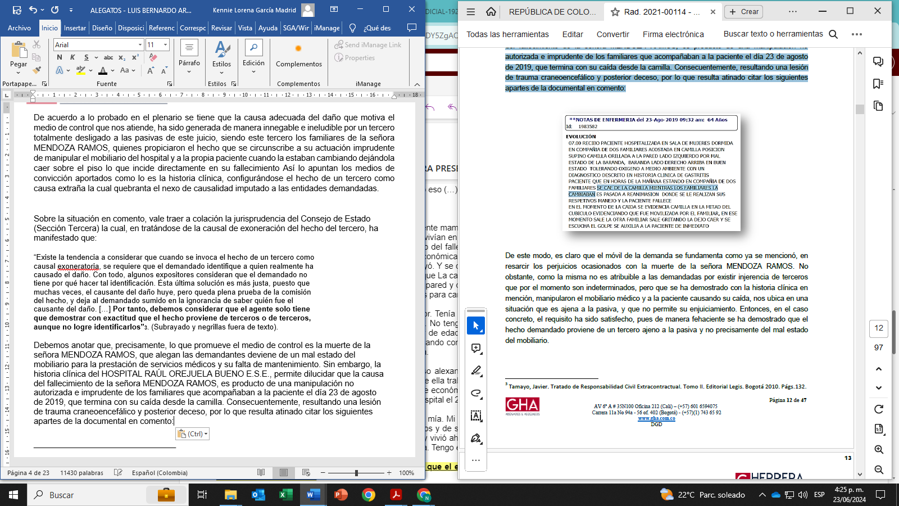

De este modo, es claro que el móvil de la demanda se fundamenta como ya se mencionó, en resarcir los perjuicios ocasionados con la muerte de la señora MENDOZA RAMOS. No obstante, como la misma no es atribuible a las demandadas por existir injerencia de terceros que por el momento son indeterminados, pero que se ha demostrado con la historia clínica en mención, manipularon el mobiliario médico y a la paciente causando su caída, nos ubica en una situación que es ajena a la pasiva, y que no permite su enjuiciamiento. Entonces, en el caso concreto, el requisito ha sido satisfecho, pues de manera fehaciente se ha demostrado que el hecho demandado proviene de un tercero ajeno a la pasiva y no precisamente del mal estado del mobiliario.

El nexo causal como elemento de la trifecta axiológica en asuntos donde se controvierte una supuesta responsabilidad extracontractual, en este caso médica, siempre tiene que probarse con base en medios suasorios cuya consecución e introducción al proceso resultan en una carga alternativa de la parte actora -que si deja de lado le genera consecuencias adversas- y ni siquiera en aquellos casos en los que se permite evaluar la falla (o culpa) desde un punto de vista de presunciones y objetivamente se releva al interesado de probar los otros elementos, esto es que nunca, bajo ninguna circunstancia puede afirmar un juez ni en este caso la togada actora que el nexo se puede construir con base en juicios deductivos sin pruebas de hechos fenoménicamente positivos y comprobables sensiblemente a través de la valoración de su prueba.

En conclusión, el nexo de causalidad se ve quebrantó ante la innegable e ineludible participación de un tercero totalmente desligado a las pasivas de este juicio, siendo este tercero los familiares de la señora **Lida María Mendoza Ramos q.e.p.d.**, quienes propiciaron el hecho que se circunscribe a su actuación imprudente de manipular el mobiliario del hospital y a la propia paciente cuando la estaban cambiando dejándola caer sobre el piso lo que incide directamente en su fallecimiento. Por lo que los fundamentos fácticos y normativos se hace notar de manera clara que las hoy demandadas carecen de las calidades que les legitiman en pasiva, en mérito a que se ha probado que ha sido un tercero ajeno al **Hospital Raúl Orejuela Bueno E.S.E.** y al **Municipio de Palmira – Secretaría de Salud** quien dejó caer a la señora **Lida María Mendoza Ramos q.e.p.d.** desde su camilla, por lo que deberá de exonerarse de toda responsabilidad al extremo demandado.

1. **DE LA ORFANDAD PROBATORIA SOBRE LA EXISTENCIA DE LOS PERJUICIOS ALEGADOS POR LA PARTE ACTORA – EXCESIVIDAD EN LAS SOLICITUDES INDEMNIZATORIAS - ÁNIMO INJUSTIFICADO DE LUCRO**

Es de común conocimiento que es responsable del resarcimiento del daño quien lo haya producido con su conducta omisiva o activa, en este caso la imputación fáctica del daño y la falla del servicio no pueden ser analizadas desde una perspectiva ideal, crítica o abstracta del funcionamiento del servicio, sino que requieren ser estudiadas desde un ámbito real que consulte las circunstancias de tiempo, modo, lugar y la capacidad de la administración pública al momento de su producción y por los argumentos expuestos en anteriores párrafos es claro que el daño que se invoca irrogado por los integrantes del extremo activo, deriva de circunstancias ajenas a la voluntad de los galenos, exactamente por un tercero totalmente desligado a las pasivas de este juicio, siendo este tercero los familiares de la señora MENDOZA RAMOS, quienes propiciaron el hecho que se circunscribe a su actuación imprudente de manipular el mobiliario del hospital y a la propia paciente cuando la estaban cambiando dejándola caer sobre el piso lo que incide directamente en su fallecimiento de manera que no hay lugar a reconocer perjuicio alguno. Sin embargo, es necesario advertir que los perjuicios alegados no fueron acreditados, máxime cuando la parte actora no se ocupó de probar su causación ni extensión de los mismos. Adicionalmente, el material probatorio recaudado no otorga una convicción real sobre la producción, naturaleza, y de la cuantía del supuesto detrimento patrimonial irrogado, el cual, al no ser objeto de presunción, no puede ser reconocido sin mediar pruebas fehacientes de su causación.

A nivel jurisprudencial el Consejo de Estado[3] ha determinado lo siguiente en relación a la carga de la prueba:

“OMISION PROBATORIA DE LAS PARTES - Aplicación del principio de autorresponsabilidad de las partes / PRINCIPIO DE AUTORRESPONSABILIDAD - Omisión probatoria / PRUEBA - Carga de la prueba. Aplicación del principio de autorresponsabilidad de las partes Las consecuencias de la omisión probatoria advertida en el plenario obedecen a lo dispuesto por el artículo 177 del C. de P. Civil, de conformidad con el cual “[i]ncumbe a las partes probar el supuesto de hecho de las normas que consagran el efecto jurídico que ellas persiguen”, norma que consagra, en estos términos, el principio de la carga de la prueba que le indica al juez cuál debe ser su decisión cuando en el proceso no se acreditan los hechos que constituyen la causa petendi de la demanda o de la defensa, según el caso. **Carga de la prueba sustentada, como ha precisado la Sección, en el principio de autoresponsabilidad de las partes, que se constituye en requerimiento de conducta procesal facultativa exigible a quien le interesa sacar avante sus pretensiones y evitar una decisión desfavorable**. (…) en el caso concreto resulta evidente que la carga de la prueba recae en quien pretende, de manera que es la parte actora la que debe soportar las consecuencias de su inobservancia o descuido, esto es, un fallo adverso a sus pretensiones relacionadas con las obras e ítems extras y adicionales, pues ese es el efecto que se desprende del hecho de que no obre en el plenario el anexo n.° 1, el pliego de condiciones y la oferta presentada en el proceso de selección adelantado por Ecopetrol.” (negrilla y subrayada por fuera del texto original)

Por lo anterior, es la parte actora a quien le correspondía acreditar y corroborar los fundamentos facticos y pretensiones relacionados en el escrito de la demanda al operador judicial, sin embargo el mismo brilla por su ausencia, puesto que el actor no se ocupó de probar cuales fueron las actuaciones antijuridicas, el daño y el nexo causal entre que fundamentaron la litis en cabeza del **Municipio de Palmira – Secretaría de Salud** y el**Hospital Raúl Orejuela Bueno E.S.E.** máxime cuando se trata de un proceso que debe analizarse bajo los efectos de la falla probada y a razón de la ausencia de material probatorio el fallador deberá indudablemente negar todas y cada una de las pretensiones de la demanda.

* **Respecto al daño moral**

Ahora bien, **frente al daño moral** es menester indicar al despacho que bajo ningún escenario podrá reconocerse la suma de 100SMLMV para cada uno de los demandantes por el fallecimiento de la señora **Lida María Mendoza Ramos q.e.p.d.** El Consejo de Estado tiene establecido unos baremos para el reconocimiento de perjuicios morales en caso de muerte que corresponden al nivel de relación de parentesco y/o afectividad con la víctima. Por lo tanto, lo pretendido en la demanda resulta a todas luces excesivo y demuestra un afán de lucro por la parte actora, máxime cuando no logro acreditar con una prueba tan siquiera fehaciente cuales fueron las afectaciones sufridas por los aquí demandantes y que las mismas sean como causa y consecuencia del actuar u omisión de los aquí demandantes. Razón por la cual el despacho deberá negar esta solicitud al no acreditarse la causación del mismo.

* **Respecto al daño a la vida en relación:**

En el escrito de la demanda se solicita el reconocimiento por “daño a la vida de relación”, sin embargo, el mismo resulta antitécnico e improcedente, toda vez que actualmente en la jurisdicción contenciosa administrativa no se encuentra reconocido como una tipología independiente de perjuicio inmaterial. Por esta sencilla razón, no se puede reconocer valor alguno. Además, los hechos objeto del presente litigio no obedecen a causas imputables al **Municipio de Palmira – Secretaría de Salud ni mucho menos al Hospital Raúl Orejuela Bueno E.S.E.**, sino por el contrario por actos imprudentes e irresponsables de un tercero, es decir los familiares de la víctima.

Ahora bien, con el fin de explicar la tesis anteriormente señalada, es importante iniciar mencionando que la jurisprudencia del Consejo de Estado5 solo reconoce tres (3) tipos de perjuicios inmateriales, los cuales son:

(…)

**1. TIPOLOGÍA DEL PERJUICIO INMATERIAL**

De conformidad con la evolución de la jurisprudencia, la Sección Tercera del Consejo de Estado reconoce tres tipos de perjuicios inmateriales:

**i) Perjuicio moral;**

**ii) Daños a bienes constitucionales y convencionales.**

**iii) Daño a la salud (perjuicio fisiológico o biológico), derivado de una lesión corporal o psicofísica.**

(…) **(subrayado y en negrilla fuera del texto original)**

Por lo anterior, es claro que el perjuicio denominado *“daño a la vida en relación”* no es una tipología de perjuicio reconocida por la Jurisdicción de lo Contencioso Administrativo, por lo tanto, no hay lugar a reconocer a los aquí demandantes ningún tipo de indemnización por esta tipología de perjuicios.

Por otro lado, la jurisprudencia del Consejo de Estado ha sido enfática en señalar que el daño a la salud comprende toda la órbita psicofísica del sujeto y garantiza un resarcimiento más o menos equitativo y objetivo en relación con los efectos que produce un daño que afecta la integridad psicofísica de la persona, por lo tanto, este no es acumulable bajo ningún criterio con el daño a la vida en relación, tal y como lo ha señalado la jurisprudencia del Consejo de Estado6:

***(…) Precedente – Perjuicio daño a la salud:*** *(…) se recuerda que, desde las sentencias de la Sala Plena de la Sección Tercera de 14 de septiembre de 2011, exp. 19031 y 38222 (…) se adoptó el criterio según el cual, cuando se demanda la indemnización de daños inmateriales provenientes de la lesión a la integridad psicofísica de una persona,* ***ya no es procedente referirse al perjuicio fisiológico o al daño a la vida de relación o incluso a las alteraciones graves de las condiciones de existencia, sino que es pertinente hacer referencia a una nueva tipología de perjuicio, denominada daño a la salud*** *(…)”* ***(subrayado y en negrilla fuera del texto original)***

En este mismo sentido, se deberá tener en cuenta que la jurisprudencia ha sido enfática en establecer que la indemnización del daño a la salud está sujeta a lo probado en el proceso, única y exclusivamente para víctima directa, así lo manifestó el Consejo de Estado en la Sentencia[4]:

*“La indemnización, en los términos del fallo referido está sujeta a lo probado en el proceso,* ***única y exclusivamente para la víctima directa****, en cuantía que no podrá exceder de 100 S.M.L.M.V, de acuerdo con la gravedad de la lesión, debidamente motivada y razonada, (…)*

Es decir que en este asunto es totalmente improcedente su reconocimiento, puesto que la víctima directa, la señora **Lida María Mendoza Ramos q.e.p.d.** falleció y ante la falta de existencia de ésta, el despacho deberá negar cualquier tipo de reconocimiento que se asemeje al daño a la salud. .

En conclusión, no hay elementos fácticos ni jurídicos para que el H. Despacho proceda a reconocer indemnización alguna a cargo de este concepto, pues, no es una tipología indemnizable por el máximo órgano de cierre de la jurisdicción de lo Contencioso Administrativo, por lo tanto, es totalmente improcedente el reconocimiento de este perjuicio que la parte actora ha solicitado de manera errónea, máxime cuando el mismo se reconoce única y exclusivamente a la víctima directa y en este caso ha fallecido.

* **Respecto al lucro cesante**

Por otro lado, frente a lo solicitado por **lucro cesante**, se tiene que no se acreditó la actividad económica que supuestamente desempeñaba la señora **Lida María Mendoza Ramos q.e.p.d,** ni mucho menos que su compañero permanente, el señor Luis Arbeláez dependiera económicamente de ella por lo tanto, no habrá lugar a su reconocimiento, máxime cuando el lucro cesante no puede construirse sobre conceptos hipotéticos, pretensiones fantasiosas o especulativas que se fundan en posibilidades inciertas de ganancias ficticias. Por el contrario, debe existir una cierta probabilidad objetiva que resulte del decurso normal de las cosas y de las circunstancias especiales del caso. De manera que los pronunciamientos recientes del Consejo de Estado excluyen la posibilidad alguna de que se reconozca lucro cesante a una persona que, aunque esté en edad productiva, no acredite los ingresos percibidos por el efectivo desarrollo de una actividad económica, por contrariar el carácter cierto del perjuicio, siendo entonces una utilidad meramente hipotética o eventual. Por lo tanto, al no acreditarse la supuesta actividad económica que desempeñaba la señora Tapasco Ortega deberá negarse dicha pretensión.

Ahora bien, aterrizando lo señalado anteriormente el material probatorio obrante en el plenario, dicha conclusión se acompasa y coincide con los interrogatorios de parte practicados en las audiencias de pruebas, así:

La señora **VERÓNICA ARBELÁEZ MENDOZA** manifestó que:

“(…)

ella era una excelente mamá siempre estaba pendiente de todo, ella estaba pendiente de mi hijo dos años. Yo le ayudaba con los gastos a ella y él que mantenía era mi papá. 65 años tenía. Ellos vivían en unión libre como 30 años más o menos. Vivía con Carlos Armando Mendoza y Luis Fernando Arbeláez, mi tío el hermano de mi mamá y su esposo. **No en ese momento del fallecimiento no dependíamos económicamente de ella pero si emocionalmente, ella era modista**. (…). Para el momento de los hechos, ella se encontraba con Nancy y mi papá. Como a las 8 estaba hablando con mi tía y ella empezó a decir de cayó de cayó. Y se cae la llamada después como a los 30 minutos mi papá me devuelve la llamada y me dice llorando que mi mamá se cayó y se mayo. El hospital tiene responsabilidad porque La camilla no tenía los seguros y la baranda que la tenía que proteger para que ella no se cayera. En la foto que tengo se ve que la camilla no tiene la baranda que va hacia la pared y después mi tía Nancy me confirmo que no tenía las barandas. Solo por la fotografía y lo que me contó mi tía. **Mi papá trabajaba independientemente vendiendo repuestos para carros y proveía para el hogar de la casa, y mi hermano y yo ayudábamos a nuestros padres**”.

(…)

(negrilla y subrayada por fuera del texto original)

La señora **MARTHA LUCIA MENDOZA RAMOS** manifestó que:

“(…)

Ella era hermana mía. Mi relación con ella era super bien, la veía como una madre. Vivía con Carlos armando y su esposo Luis Bernardo Arbeláez. (…) **Ella recibía ayuda de nosotros y de su esposo. Yo de ves en cuando le mandaba algo para cosas de la casa y su bienestar. No tenia personas que dependieran de ella.** Mi hermano trabaja independiente y vivió ahí siempre con nosotros en esa casa y nunca se fue de esa, en parte puede que si porque el trabaja era poco lo que ganaba hasta lo que yo se. No se cuanto ganaba ella. Tengo entendido que ella el 22 de agosto y murió el 23 de agosto, no la visite porque vivo fuera del país.

(…)”

Además de acuerdo a la información que reposa en la Administradora de los Recursos del Sistema General de Seguridad Social en Salud – ADRES, la señora **Lida María Mendoza Ramos q.e.p.d,** se encuentra registrada en el **régimen – subsidiado,** tal y como se evidencia en la imagen adjunta:

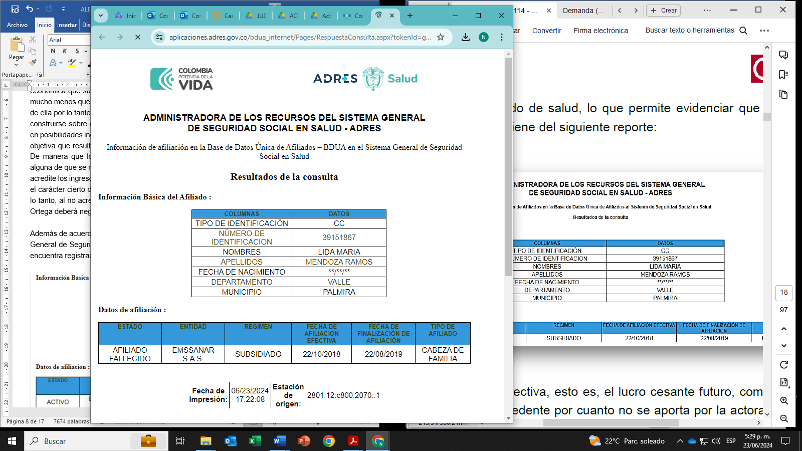

Por lo anterior, se evidencia que la señora **Lida María Mendoza Ramos q.e.p.d,** no desempeñaba ninguna actividad que le generara ingresos ni mucho menos tenía personas a su cargo o que dependiera económicamente de ella. Razón por la cual no hay lugar a reconocer ninguna suma por concepto de lucro cesante.

Adicionalmente, no puede perderse de vista que el Consejo de Estado en Sentencia del 29 de octubre de 20187 ha reiterado que debe **demostrarse la dependencia económica** para la obtención de indemnización por Lucro Cesante, tal y como se señala en la siguiente sentencia:

(…) Si bien la inferencia a la que se acaba de hacer alusión admite prueba en contrario, en orden a demostrar la improcedencia del reconocimiento económico por dependencia económica, lo cierto es que la parte demandante no lo acreditó (…) De lo dicho por los testigos solo se puede concluir que el difunto vivía con su esposa, sus hijas y nietos, pero **no indicaron algún detalle acerca de cuál era la ayuda económica que les prodigaba. No se probó que las demandantes carecieran de un empleo o una actividad económica independiente, una prestación social (pensión) u otro tipo de ingreso y que solo dependieran de la ayuda de su padre**. **Tampoco se demostró que la señora (…) se encontrara en una situación incapacitante derivada de una enfermedad o invalidez o en otra situación similar que le impidiera realizar una actividad económica. (…) (negrilla y subrayado por fuera del texto original)**

Situación que no ocurre en el caso en concreto, pues los aquí demandantes no allegaron una prueba tan siquiera sumaria que acreditara que los padres del fallecido carecieran de un empleo o actividad económica ni mucho menos que dependieran económicamente del fallecido. Máxime, cuando este ni siquiera se encontraba desarrollando una actividad económica de acuerdo con la información reportada por el ADRES – Administradora de los Recursos del Sistema General de Seguridad Social en Salud.

En conclusión, es evidente que no se avizoran en el expediente pruebas que acrediten o expliquen, en primer lugar, cómo es que el **Municipio de Palmira – Secretaría de Salud** y el **Hospital Raúl Orejuela Bueno E.S.E.** han sido las generadoras de los perjuicios cuya indemnización se demanda, y en segundo lugar, que haya lugar al reconocimiento de los perjuicios solicitando cuando no existió un daño atribuible a cargo de este **Hospital** y del ente territorial.

**CAPÍTULO III**

**ANÁLISIS FRENTE AL LLAMAMIENTO EN GARANTÍA REALIZADO POR EL HOSPITAL RAÚL OREJUELA BUENO E.S.E.**

Es menester manifestar al despacho que la vinculación de mi prohijada **ASEGURADORA SOLIDARIA DE COLOMBIA E.C.,** se dio a través del llamamiento en garantía formulado por el **Hospital Raúl Orejuela Bueno E.S.E.** por el contrato de seguros documentado en la **Póliza de Seguro de Responsabilidad Civil Clínicas y Centros Médicos No. 420-88-994000000020** con vigencia del 28 de febrero de 2019 al 28 de febrero de 2020. Así las cosas, la mera vinculación de una aseguradora al proceso en virtud de unos contratos de seguros existente no genera implícitamente que las pólizas deban afectarse, cuando es obligatorio que se cumplan las condiciones particulares y generales de la misma.

Ahora bien, en el hipotético y eventual caso en que se acceda favorablemente a las pretensiones del extremo activo en este litigio, se precisa advertir cuáles fueron las condiciones generales y particulares pactadas en el contrato de seguro que sirvió de base para efectuar el llamamiento en garantía contra mi representada, pues son esas las que definen el amparo otorgado, las exclusiones, el límite asegurado o suma asegurada, el deducible y las demás estipulaciones del aseguramiento, las cuales se constituyen como las únicas pautas contractuales que determinan el marco de las obligaciones de las partes en el contrato de seguro. Por lo tanto, de ella se puede establecer qué eventos generan o no obligación a cargo de la seguradora, entendiendo incorporado en todo este contexto el régimen legal vigente a la celebración del contrato.

Por lo cual, se solicita al despacho la desvinculación de mi prohijada la **ASEGURADORA SOLIDARIA DE COLOMBIA E.C.** en razón de lo siguiente:

1. **SE ACREDITÓ LA FALTA DE COBERTURA TEMPORAL EN LA PÓLIZA DE SEGURO DE RESPONSABILIDAD CIVIL CLÍNICAS Y CENTROS MÉDICOS No. 420-88-994000000020.**

Se acreditó que no existe obligación indemnizatoria a cargo de mi representada, toda vez que la **Póliza de Seguro de Responsabilidad Civil Clínicas y Centros Médicos No. 420-88-994000000020** con vigencia del 28 de febrero de 2019 al 28 de febrero de 2020 no ofrece cobertura temporal, toda vez que no se cumplieron los requisitos de la modalidad bajo la cual fue pactada, esto es “Claims Made”. Si bien es cierto, los hechos ocurrieron dentro del período de retroactividad pactado en la póliza, el reclamo al asegurado se materializó con la audiencia de conciliación solicitada el día 09 de julio de 2021 y celebrada el **06 de septiembre de 2021,** según constancia de no acuerdo de la Procuraduría 20 Judicial II para Asuntos Administrativos, es decir que **la reclamación al asegurado, se realizó por fuera de la vigencia de la póliza, dejando por fuera la cobertura y el cumplimiento de uno de los requisitos indispensables para que opere este tipo de póliza.**

La Sala Civil de la Corte Suprema de Justicia ha reconocido la modalidad *claims made* y su posibilidad de coexistir con las demás disposiciones que se encuentran en el Código de Comercio:

*“Entonces, la ocurrencia del suceso perjudicial que consagra el artículo 1131 ejusdem es suficiente para la configuración del siniestro, empero,* ***si se ha pactado la modalidad de reclamación hecha (claims made), también se exige el reclamo judicial o extrajudicial en el término de vigencia pactado o en el plazo ulterior convenido****, hecho por la víctima al asegurado, o al asegurador en ejercicio de la acción directa, el que demarca la obligación indemnizatoria a cargo de éste, pudiendo involucrar, incluso sucesos pretéritos e ignorados por el asegurado, es decir, ocurridos con anterioridad a la iniciación de la vigencia de la póliza -de existir acuerdo contractual[5].”* (Negrita fuera del texto original).

Con la Ley 389 de 1997 y lo estipulado en materia de contrato de seguros por el Código de Comercio, se configura una doble exigencia a la hora de reclamar por el acaecimiento de un siniestro cuando se ha pactado esta modalidad. La dualidad consiste en: la materialización del siniestro y la reclamación dentro del término específico. Esta característica diverge del sistema tradicional de ocurrencia, en el cual importa que el hecho dañoso se produzca en la vigencia del contrato de seguro mas no si el requerimiento por el interesado se realiza cuando la póliza haya expirado. Así las cosas, sobre la modalidad descrita la Corte recientemente concluyó:

*“Por su parte, las cláusulas «claims made» o «reclamo hecho» constituyen una limitación temporal al cubrimiento,* ***porque no basta que los sucesos generadores de responsabilidad civil ocurran, sino que también es menester que la reclamación por parte del damnificado se materialice durante la vigencia de la póliza o en el periodo adicional y específico estipulado****, de tal suerte que si esta no se presenta oportunamente, se excluye el referido débito a cargo del asegurador, a pesar de presentarse el hecho dañoso[6]*. (Negrita adrede).

El organismo de cierre de esta jurisdicción, en sentencia 55.002 del 10 de junio de 2022, la Sección Tercera del Consejo de Estado se resaltó que el amparo de responsabilidad profesional del seguro que amparaba al asegurado se había contratado bajo la modalidad "claims made", con lo cual *“el siniestro se presenta desde el mismo momento de la reclamación que, en el presente caso, se dio con la notificación de la demanda en ejercicio de la acción de reparación directa (…)”.*

Adicionalmente, el Consejo de Estado recordó que esta modalidad de cobertura se caracteriza porque (i) la reclamación de la víctima debe haberse presentado durante la vigencia del seguro para considerarse cubierta y (ii) los hechos que dan origen a la reclamación pueden haber ocurrido antes del inicio de vigencia del seguro.

Ahora bien, si bien es cierto que entre mi representada y el **Hospital Raúl Orejuela Bueno E.S.E.** se celebró el negocio aseguraticio documentado en la **Póliza de Seguro de Responsabilidad Civil Clínicas y Centros Médicos No. 420-88-994000000020** con vigencia del 28 de febrero de 2019 al 28 de febrero de 2020,se debe recordar que en dicho contrato de seguro también se concertó una delimitación temporal de la cobertura, con fundamento en el artículo 4 de la Ley 389 de 1997; esta norma determina que en el seguro de responsabilidad, la cobertura podrá circunscribirse a las reclamaciones formuladas por el damnificado al asegurado o a la compañía durante la vigencia, así se trate de hechos ocurridos con anterioridad a su iniciación.

La **Póliza de Seguro de Responsabilidad Civil Clínicas y Centros Médicos No. 420-88-994000000020** con vigencia del 28 de febrero de 2019 al 28 de febrero de 2020 opera bajo la modalidad de cobertura denominada “Claims Made”, en virtud de la cual se deben cumplir de manera simultánea los siguientes requisitos: (i) Que los hechos ocurran dentro de la vigencia de la póliza o dentro del período de retroactividad pactado y, (ii) Que los eventos sean reclamados y notificados por primera vez durante la vigencia de la póliza tal y como se pactó en el respectivo condicionado particular así:

“OBJETO DEL SEGURO:

Otorgar la cobertura de Responsabilidad Civil Profesional Médica a las Clínicas, Hospitales y Centros Médicos, en consideración a las declaraciones contenidas en el Formulario de Solicitud de Seguro, las cuales se incorporan al contrato de seguros para todos los efectos y, al pago de la prima correspondiente, hasta por los Límites y sublímites Asegurados estipulados para cada amparo, tal como se describen en las siguientes Condiciones:

Ahora bien, descendiendo al caso concreto tenemos que en el caso particular, si bien los hechos ocurrieron dentro del período de retroactividad pactado en las pólizas, el reclamo al asegurado se materializó con la audiencia de conciliación solicitada el día 09 de julio de 2021 y celebrada el **06 de septiembre de 2021** según constancia de no acuerdo de la Procuraduría 20 Judicial II para Asuntos Administrativos, es decir por fuera de la vigencia del referido contrato de seguro, razón por la cual no existe a cargo de mi representada obligación de indemnizar, por cuenta de la **Póliza de Seguro de Responsabilidad Civil Clínicas y Centros Médicos No. 420-88-994000000020** con vigencia del 28 de febrero de 2019 al 28 de febrero de 2020, pues si bien estuvo vigente para el momento en que se supone ocurrieron los hechos, no lo estuvo **para la fecha en que se hizo la reclamación al asegurado, dejando por fuera de la cobertura el cumplimiento de uno de los requisitos indispensables para que opere este tipo de pólizas**.

Se concluye que al no reunirse los presupuestos para que opere la **Póliza de Seguro de Responsabilidad Civil Clínicas y Centros Médicos No. 420-88-994000000020** con vigencia del 28 de febrero de 2019 al 28 de febrero de 2020 pactada bajo la modalidad de “Claims Made”, la cual sirvió como sustento para llamar en garantía a mi representada, no surge obligación indemnizatoria alguna a cargo de esta.

1. **EN TODO CASO DEBERAN TENERSE ENCUENTA LAS EXCLUSIONES DE AMPARO CONCERTADAS EN LA PÓLIZA DE SEGURO DE RESPONSABILIDAD CIVIL CLÍNICAS Y CENTROS MÉDICOS NO. 420-88-994000000020.**

En materia de contrato de seguros, es menester señalar que los riesgos excluidos son una serie de coberturas que no se amparan dentro del contrato de seguro, en cuyo caso de acaecimiento, eximen al asegurador de la obligación de satisfacer prestación alguna. Estas coberturas excluidas figuran expresamente en las condiciones generales y particulares de la Póliza. En tal sentido, el Consejo de Estado, Sala de lo Contencioso Administrativo, Sección Segunda, Subsección B, consejera ponente Dra. Sandra Lisset Ibarra Vélez, mediante sentencia del 27 de mayo de 2020, se refirió a las exclusiones de la siguiente manera: “*Lo anterior, se reitera, en la medida en que si bien desde la perspectiva de la normativa aplicable se cumplieron las condiciones generales de la póliza de seguros para que Seguros del Estado S.A. respondiera por el daño atribuido a la I.P.S. Universitaria de Antioquia, el juez en la valoración probatoria debió revisar si en el caso bajo examen se configuraba alguna de las exclusiones de responsabilidad fijadas contractualmente, en los términos señalados en el numeral 29 del referido contrato de seguro*”[7].

así las cosas, se evidencia cómo por parte del órgano de cierre de la jurisdicción de lo contencioso administrativo, se exhorta a los jueces para tener en cuenta en sus providencias las exclusiones contenidas en los contratos de seguro. Razón por la cual, es menester señalar que la **Póliza de Seguro de Responsabilidad Civil Clínicas y Centros Médicos No. 420-88-994000000020** con vigencia del 28 de febrero de 2019 al 28 de febrero de 2020, señala una serie de exclusiones, las cuales solicito aplicar expresamente al caso concreto.

En conclusión, bajo la anterior premisa, en caso de configurarse alguna de las exclusiones arriba señaladas o las que constan en las condiciones generales y particulares de la **Póliza de Seguro de Responsabilidad Civil Clínicas y Centros Médicos No. 420-88-994000000020** con vigencia del 28 de febrero de 2019 al 28 de febrero de 2020, éstas deberán ser aplicadas y deberán dársele los efectos señalados por la jurisprudencia. En consecuencia, no podrá existir responsabilidad en cabeza del Asegurador como quiera que se convino libre y expresamente que tal riesgo no estaba asegurado.

1. **EN EL REMOTO EVENTO QUE EL DESPACHO PROFIERA SENTENCIA CONDENATORIA, DEBERÁ TENER EN CUENTA LOS LÍMITES Y SUBLÍMITES PACTADOS EN LA PÓLIZA DE SEGURO DE RESPONSABILIDAD CIVIL CLÍNICAS Y CENTROS MÉDICOS NO. 420-88-994000000020.**

Tal y como se demostró al plenario, las condiciones determinadas en el contrato de seguros son obligaciones contraídas por la Compañía aseguradora exclusivamente expresadas en su texto, las cuales por ningún motivo el despacho podrá desconocer. En gracia de discusión, sin que implique reconocimiento de responsabilidad, debe destacarse que la eventual obligación de mi procurada se circunscribe en proporción al límite de la cobertura para los eventos asegurables y amparados por el contrato. La ocurrencia de varios siniestros durante la vigencia de la póliza va agotando la suma asegurada, por lo que es indispensable que se tenga en cuenta la misma en el remoto evento de proferir sentencia condenatoria en contra de nuestro asegurado.

De acuerdo a lo preceptuado en el artículo 1079 del Código de Comercio, el asegurador estará obligado a responder únicamente hasta la concurrencia de la suma asegurada, sin excepción y sin perjuicio del carácter meramente indemnizatorio de esta clase de pólizas, consagrado en el artículo 1088 ibídem, que establece que los seguros de daños serán contratos de mera indemnización y jamás podrán constituirse en fuente de enriquecimiento.

Ahora bien, exclusivamente en gracia de discusión, sin ánimo de que implique el reconocimiento de responsabilidad en contra de mi representada, se debe manifestar que en la **Póliza de Seguro de Responsabilidad Civil Clínicas y Centros Médicos No. 420-88-994000000020** con vigencia del 28 de febrero de 2019 al 28 de febrero de 2020, se indicaron los límites para los diversos amparos pactados, de la siguiente manera:

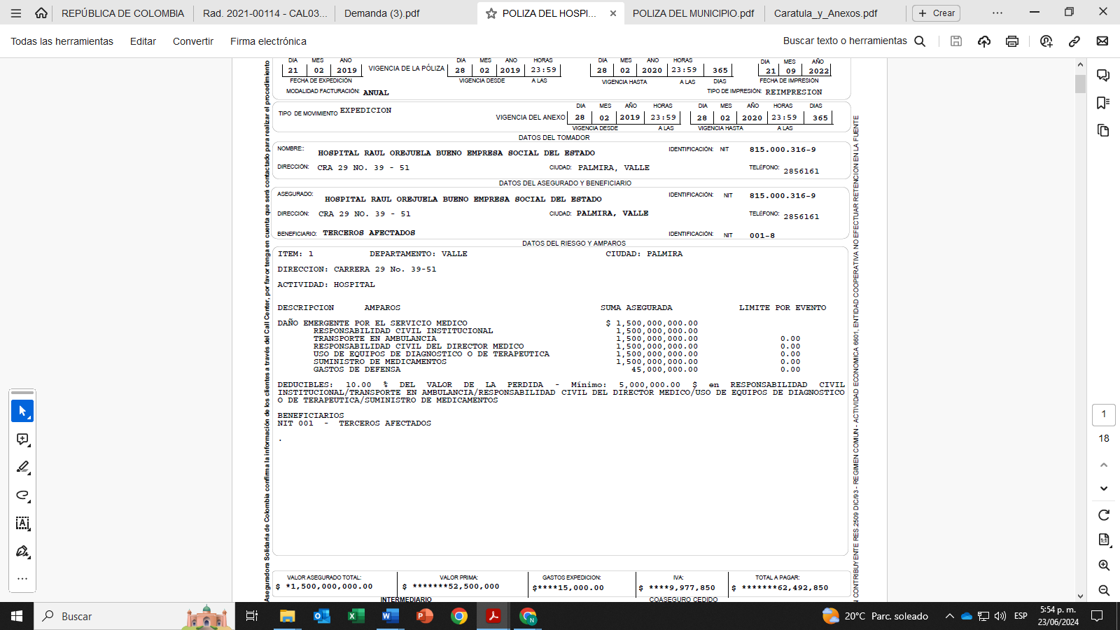

Además, es importante que el despacho tenga en cuenta que los perjuicios extrapatrimoniales se encuentran sublímitados así:

**“Cobertura a Perjuicios Extrapatrimoniales:** Sublímite del 30% del valor asegurado de la póliza por evento, y del 50% del valor asegurado de la póliza por vigencia. Se incluye como Perjuicios Extrapatrimoniales los ocasionados a un tercero, derivados directamente de una lesión personal o daño material amparados por la póliza, tasados en sentencias judiciales o laudos arbitrales, o acuerdos de conciliación avalados por la Aseguradora. En Daños Morales se incluyen amparados los Perjuicios Fisiológicos y los Daños a la Vida en Relación. Dentro del mismo sublímite se incluye el Lucro Cesante”. (negrilla y subrayada por fuera del texto original).

Conforme a lo señalado anteriormente, cualquiera de los límites y sublímites señalados anteriormente podría eventualmente ser afectado una vez verificada las condiciones particulares y generales de las cuales pende el contrato se seguros. En todo caso, se reitera, que las obligaciones de la aseguradora están estrictamente sujetas a estas condiciones claramente definidas en la póliza, con sujeción a los límites asegurados, **disponibilidad de la suma asegurada** y a la fehaciente demostración, por parte del asegurado en este caso, del real y efectivo acaecimiento del evento asegurado.

De conformidad con estos argumentos, respetuosamente solicito declarar probada este alegato denominado límites y sublímites máximos de responsabilidad del asegurador y condiciones de la **Póliza de Seguro de Responsabilidad Civil Clínicas y Centros Médicos No. 420-88-994000000020** con vigencia del 28 de febrero de 2019 al 28 de febrero de 2020 los cuales enmarcan las obligaciones de las partes, planteada en favor de los derechos e intereses de mi procurada.

1. **NO DEBE DESCONOCER LA EXISTENCIA DEL DEDUCIBLE PACTADO EN LA PÓLIZA DE SEGURO DE RESPONSABILIDAD CIVIL CLÍNICAS Y CENTROS MÉDICOS NO. 420-88-994000000020.**

En gracia de discusión y sin que implique reconocimiento de responsabilidad, debe destacarse que de la eventual obligación de mi procurada se debe descontar el deducible pactado. Debe tenerse en cuenta que el deducible corresponde a la fracción de la pérdida que debe asumir directamente y por su cuenta el asegurado, **Hospital Raúl Orejuela Bueno E.S.E.** y, en este caso para la póliza, se pactó de **10% del valor de la pérdida MIN $5.000.000** tal y como se observa en la imagen adjunta extraída del texto original:

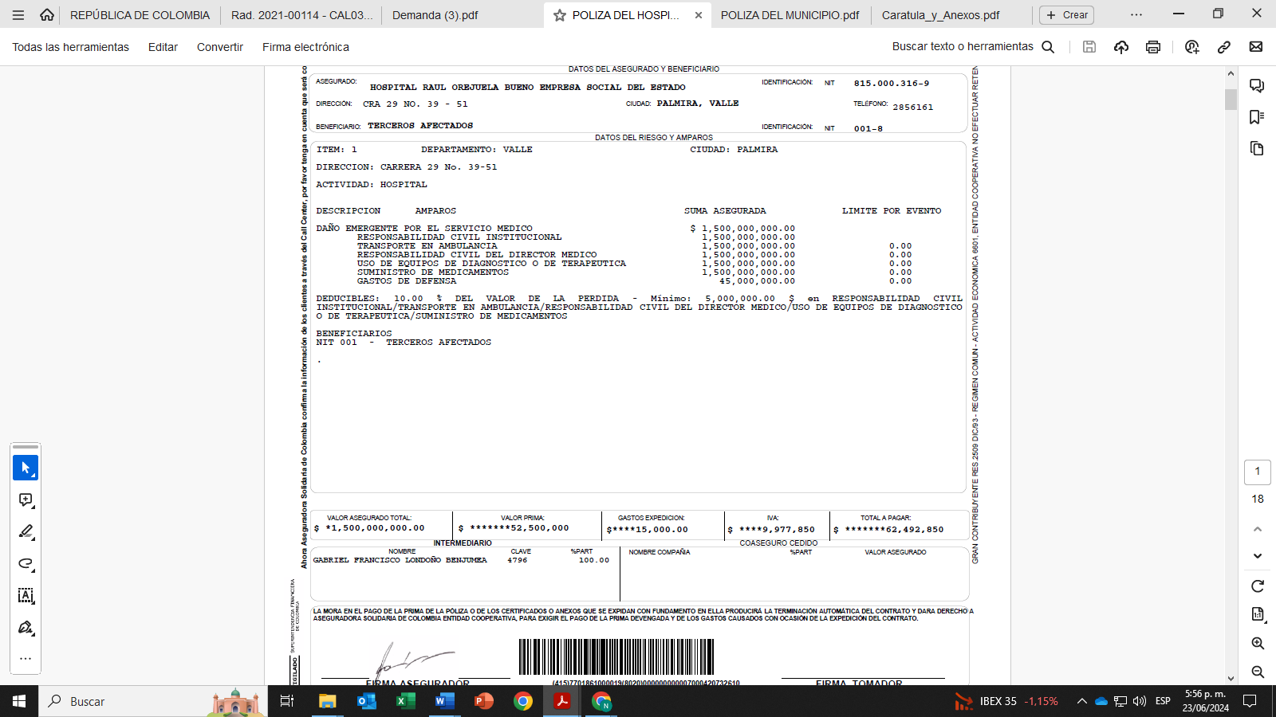

El deducible, el cual está legalmente permitido, luego que se encuentra consagrado en el artículo 1103 del Código de Comercio reza que: *“(…) Las cláusulas según las cuales el asegurado deba soportar una cuota en el riesgo o en la pérdida, o afrontar la primera parte del daño, implican, salvo estipulación en contrario, la prohibición para el asegurado de protegerse respecto de tales cuotas, mediante la contratación de un seguro adicional. La infracción de esta norma producirá la terminación del contrato original (…)”*

En síntesis, el deducible comporta la participación que asume el asegurado cuando se presenta el siniestro, el cual se manifiesta en un valor o porcentaje pactado en la póliza de seguro.

Por consiguiente, debe tenerse presente que, una vez se encuentre fehacientemente probado el evento asegurado, el Juez deberá, al momento de atribuir responsabilidades sobre la indemnización del presunto daño antijurídico causado, aplicar el monto que, al asegurado **Hospital Raúl Orejuela Bueno E.S.E.** le correspondería cubrir en virtud del deducible pactado. Se aclara además que en vista de que se pactó un porcentaje y una suma específica, deberá aplicarse, de acuerdo a lo estipulado en la póliza, el que una vez calculado sea mayor.

En conclusión, si en la causa bajo su conocimiento ocurre el improbable caso de endilgarse responsabilidad a la demandada y asegurada y a mi mandante se le hiciera exigible la afectación del aseguramiento, el **Hospital Raúl Orejuela Bueno E.S.E.** tendría que cubrir el monto anteriormente indicado como deducible. Empero, tampoco puede olvidarse que esto es sólo posible en el hipotético de que el Hospital sea hallado patrimonialmente responsable de conformidad con las pruebas allegadas el proceso. Lo cual, analizado el expediente, considera el suscrito es altamente improbable, como quiera que, en el asunto de marras, no existe responsabilidad frente al **Hospital Raúl Orejuela Bueno E.S.E.**

1. **PAGO POR REEMBOLSO**

Sin que el planteamiento de este alegato constituya aceptación de responsabilidad alguna por parte de mi representada. Se solicita al honorable juez que, en el remotísimo caso de encontrar responsable al asegurado y de llegar a establecer que ha surgido alguna obligación resarcitoria en cabeza de la aseguradora, respetuosamente se manifiesta que la obligación de mi representada deberá imponerse por reembolso y no por pago directo a los demandantes, ya que es el asegurado quien debe decidir si afecta o no el seguro, quedándole la opción de realizar el pago directo de la hipotética condena.

Adicionalmente, se señala al despacho que la obligación de pago de la compañía aseguradora es únicamente indemnizatoria mas no *solidaria*, máxime cuando esta obligación surge exclusivamente cuando la ley o la convención la establecen. En el caso que nos ocupa, la fuente de las obligaciones de mi procurada está contenida en el contrato de seguro y en él no está convenida la solidaridad entre las partes del contrato.

Debe aclararse que las obligaciones de la aseguradora que represento están determinadas por el límite asegurado para cada amparo, por las condiciones del contrato de seguro y por la normatividad que lo rige. Por lo tanto, la obligación indemnizatoria está estrictamente sujeta a las estipulaciones contractuales y al límite asegurado, con sujeción a las condiciones de cada póliza; en virtud de ello, es válido afirmar desde ya que, de conformidad con la exposición previa, no le asiste a mi representada en todo caso la obligación de hacer efectivas la póliza de responsabilidad civil contractual vinculada en esta contienda, toda vez que el acaecimiento del riesgo asegurado y otorgado en la misma, no se ha demostrado y se tiene que esta no se afectaría como resultado de la configuración de una causal de exclusión de responsabilidad indemnizatoria taxativamente determinada en la caratula de las mismas.

Así las cosas, se solicita que en el remoto caso de condena la misma no sea a través de pago directo, **sino por rembolso o reintegro**, a la entidad asegurada, en virtud del contrato de seguros existente.

1. **INEXISTENCIA DE SOLIDARIDAD ENTRE MI MANDANTE Y LA ENTIDAD DEMANDADA**.

Este alegato se propone con fundamento en que la solidaridad surge exclusivamente cuando la Ley o la convención la establecen. En el caso que nos ocupa, la fuente de las obligaciones de mi procurada está contenida en el contrato de seguro y en él no está convenida la solidaridad entre las partes del contrato.

Adicionalmente debe mencionarse que la vinculación de la compañía al presente asunto se realizó a través del llamamiento en garantía formulado por el **HOSPITAL RAÚL OREJUELA BUENO E.S.E.** en virtud de la suscripción de la póliza de seguros, por lo tanto, la relación sustancial entre estos es únicamente por la existencia del contrato de seguros del cual no se predica bajo ningún escenario la solidaridad. Máxime cuando eventualmente se legue a acreditar la responsabilidad, sobre la compañía **ASEGURADORA SOLIDARIA DE COLOMBIA E.C.** recae la responsabilidad indemnizatoria y sobre las entidades aseguradas recae una responsabilidad por omisiones u acciones constitutivas de fala en la prestación del servicio, es decir que la fuente de la misma es disímil y por lo tanto no podrá predicarse la solidaridad.

En conclusión, no existe solidaridad entre las entidades aseguradas con la compañía de seguros, toda vez que la fuente de las obligaciones de mi procurada está contenida en el contrato de seguro y en él no está convenida la solidaridad entre las partes del contrato.

**CAPÍTULO IV**

**ANÁLISIS FRENTE AL LLAMAMIENTO EN GARANTÍA REALIZADO POR EL MUNICIPIO DE PALMIRA – SECRETARÍA DE SALUD**

Es menester manifestar al despacho que la vinculación de mi prohijada **ASEGURADORA SOLIDARIA DE COLOMBIA E.C.,** se dio a través del llamamiento en garantía formulado por el **Municipio de Palmira – Secretaría de Salud** por el contrato de seguros documentado en la **Póliza de Seguro de Responsabilidad Civil Extracontractual No. 420-80-994000000064**. Así las cosas, la mera vinculación de una aseguradora al proceso en virtud de unos contratos de seguros existente no genera implícitamente que las pólizas deban afectarse, cuando es obligatorio que se cumplan las condiciones particulares y generales de la misma.

Ahora bien, en el hipotético y eventual caso en que se acceda favorablemente a las pretensiones del extremo activo en este litigio, se precisa advertir cuáles fueron las condiciones generales y particulares pactadas en el contrato de seguro que sirvió de base para efectuar el llamamiento en garantía contra mi representada, pues son esas las que definen el amparo otorgado, las exclusiones, el límite asegurado o suma asegurada, el deducible y las demás estipulaciones del aseguramiento, las cuales se constituyen como las únicas pautas contractuales que determinan el marco de las obligaciones de las partes en el contrato de seguro. Por lo tanto, de ella se puede establecer qué eventos generan o no obligación a cargo de la seguradora, entendiendo incorporado en todo este contexto el régimen legal vigente a la celebración del contrato.

Por lo cual, se solicita al despacho la desvinculación de mi prohijada la **ASEGURADORA SOLIDARIA DE COLOMBIA E.C.** en razón de lo siguiente:

1. **SE ACREDITÓ LA AUSENCIA DE COBERTURA MATERIAL DE LA PÓLIZA DE SEGURO DE RESPONSABILIDAD CIVIL EXTRACONTRACTUAL No. 420-80-994000000064.**

Se trae a juicio el medio exceptivo atendiendo que la **Póliza de Seguro de Responsabilidad Civil Extracontractual No. 420-80-994000000064** en primer lugar, y dada su esencia no presta cobertura material, pues no ampara bajo ningún concepto la responsabilidad derivada del incumplimiento de una disposición legal, tanto es así, que se pactado dicha situación como una exclusión, la cual es visible en el numeral 17 del condicionado general, y que para efectos de sustento, se cita como sigue:



En tal sentido, y respecto de la regulación normativa que se erige para la presente situación, es

preciso citar los postulados del artículo 1056 del C.Co., de modo que:

ARTÍCULO 1056. <ASUNCIÓN DE RIESGOS>. Con las restricciones legales, el asegurador pondrá, a su arbitrio, asumir todos o algunos de los riesgos a que estén expuestos el interés o la cosa asegurados, el patrimonio o la persona del asegurado.

A su vez, en materia del contrato de seguros, es menester señalar que los riesgos excluidos son una serie de coberturas que no se amparan dentro del mismo, en cuyo caso de acaecimiento, eximen al asegurador de la obligación de satisfacer prestación alguna. Estas coberturas excluidas figuran expresamente en las condiciones generales y particulares de la Póliza. En tal sentido, el Consejo de Estado, Sala de lo Contencioso Administrativo, Sección Segunda, Subsección B, consejera ponente Dra. Sandra Lisset Ibarra Vélez, mediante sentencia del 27 de mayo de 2020, se refirió a las exclusiones de la siguiente manera:

“Lo anterior, se reitera, en la medida en que si bien desde la perspectiva de la normativa aplicable se cumplieron las condiciones generales de la póliza de seguros para que Seguros del Estado S.A. respondiera por el daño atribuido a la I.P.S. Universitaria de Antioquia, el juez en la valoración probatoria debió revisar si en el caso bajo examen se configuraba alguna de las exclusiones de responsabilidad fijadas contractualmente, en los términos señalados en el numeral 29 del referido contrato de seguro[8]”

De conformidad a lo traído a colación, notamos que en uso de la facultad de citas, entre la aseguradora y el tomador se pactó expresamente excluir como riesgo el incumplimiento a disposiciones legales, y como en el caso concreto se llama a juicio al **MUNICIPIO DE PALMIRA,** por un supuesto incumplimiento a las mismas en torno a que a través de su Secretaría de Salud este debía realizar vigilancia de las IPS y no lo hizo, para así imputarle responsabilidad, es que vale aclara que aún en el hipotético y remoto caso en que se probara la misma, esta no se encuentra ampara por el contrato de seguro por el que se llama en garantía a la **ASEGURADORA SOLIDARIA DE COLOMBIA E.C.**

Como se pudo apreciar, es notoria la falta de cobertura sobre el riesgo derivado de una posible inobservancia a disposiciones legales por parte de quien llama en garantía, no solo por ser un riesgo expresamente excluido, como quedó consignado en líneas anteriores, sino que por la esencia misma de este tipo de contratos de seguros y por expresa regulación normativa que no se puede pretender afectación alguna de la póliza que nos ocupa.

En conclusión, y por estar demostrada la falta de cobertura material frente a los hechos de la demanda, en razón al tipo de contrato de seguro – RCE, la regulación normativa que permite pactar exclusiones y consecuentemente de las que se pactaron en el contrato de seguro materializado en **Póliza de Seguro de Responsabilidad Civil Extracontractual No. 420-80-994000000064** con vigencia del 27 de agosto de 2018 al 27 de agosto de 2019, especialmente de la contenida en la cláusula segunda, numeral 17, es que resulta improcedente afectar la garantía en mención y por tanto, debe declararse el éxito del presente alegato.

1. **SE ACREDITÓ LA INEXIGIBILIDAD DE LA OBLIGACIÓN INDEMNIZATORIA A CARGO DE ASEGURADORA SOLIDARIA DE COLOMBA E.C. POR LA NO REALIZACIÓN DEL RIESGO ASEGURADO EN LA PÓLIZA DE RESPONSABILIDAD CIVIL EXTRACONTRACTUAL NO. 420-80-994000000064.**

No existe obligación indemnizatoria a cargo de mi representada, toda vez que no se realizó el riesgo asegurado en la **Póliza de Seguro de Responsabilidad Civil Extracontractual No. 420-80-994000000064** con vigencia del 27 de agosto de 2018 al 27 de agosto de 2019. En el expediente ciertamente no está demostrada la responsabilidad que pretende el extremo activo endilgar, luego que para justificar sus pretensiones el actor no cuenta con pruebas fehacientes para determinar la causación de los supuestos daños materiales sufridos. Por el contrario, se encuentra probado los hechos ocurrieron en una entidad diferente donde el ente territorial no tiene injerencia alguna de tipo contractual o legal, por lo que no se encuentra legitimado en la causa por pasiva. En segundo lugar, se tiene que la causa adecuada del daño que motiva el medio de control que nos atiende, ha sido generada de manera innegable e ineludible por un tercero totalmente desligado a las pasivas de este juicio, siendo este tercero los familiares de la señora MENDOZA RAMOS, quienes propiciaron el hecho que se circunscribe a su actuación imprudente de manipular el mobiliario del hospital y a la propia paciente cuando la estaban cambiando dejándola caer sobre el piso lo que incide directamente en su fallecimiento. En ese sentido, exoneraría de todo tipo de responsabilidad a las entidades demandadas. Esta situación, además de la clara falta de legitimación en la causa por pasiva del MUNICIPIO DE PALMIRA.

En este orden de ideas, en concordancia con todo lo referenciado a lo largo del presente escrito, se propone este alegato toda vez que la **ASEGURADORA SOLIDARIA DE COLOMBIA E.C.** no está obligada a responder, de conformidad con las obligaciones expresamente estipuladas y aceptadas por las partes en el contrato de seguro. Así entonces, es necesario señalar que, al tenor de las condiciones generales documentadas la **Póliza de Seguro de Responsabilidad Civil Extracontractual No. 420-80-994000000064** con vigencia del 27 de agosto de 2018 al 27 de agosto de 2019, el amparo que se pretende afectar con la presente acción se pactó así:

“Se amparan los perjuicios patrimoniales y extrapatrimoniales, incluyendo los perjuicios morales, que el asegurado cause a terceros, con motivo de la responsabilidad civil en que incurra de acuerdo con la Ley, durante el giro normal de sus actividades, incluyendo las complementarias. Los perjuicios cubiertos son los derivados de: Lesiones ó muerte a personas, Daños a bienes de propiedad de terceros, Perjuicios morales, perjuicios de daño en la vida relación y fisiológicos. lucro cesante que se derive de un daño material y/o de un daño corporal - La cobertura se extiende a amparar la Responsabilidad del asegurado frente a terceros cuando sea necesario acceder a predios que no son propiedad del asegurado para reparar daños a sus redes, cables, tubería y similares”.

De conformidad con lo anterior, se evidencia que el riesgo asegurado en el contrato de seguros en comento no es otro que la “Responsabilidad Civil Extracontractual” en que incurra el **Municipio de Palmira** asegurado de acuerdo con la legislación colombiana. Dicho de otro modo, el contrato de seguro documentado en la **Póliza de Seguro de Responsabilidad Civil Extracontractual No. 420-80-994000000064** con vigencia del 27 de agosto de 2018 al 27 de agosto de 2019 entrará a responder, si y solo sí el asegurado, en este caso el **Municipio de Palmira** es declarado patrimonialmente responsable por los daños irrogados a “terceros” y siempre y cuando no se presente una causal de exclusión u otra circunstancia que enerve los efectos jurídicos del contrato de seguro. Así las cosas, esa declaratoria de responsabilidad Civil Contractual constituirá el “siniestro”, esto es, la realización del riesgo asegurado (Art. 1072 del C.Co.).

De acuerdo con la exposición anterior y teniendo en cuenta lo descrito en el libelo de demanda, así como los medios probatorios aportados al plenario, se tiene que el demandante no acreditó que efectivamente el riesgo asegurado se haya materializado por el concurso de los elementos propios de la Responsabilidad y, por consiguiente, las pretensiones de la demanda no están llamadas a prosperar. En consecuencia, no se logra estructurar una responsabilidad civil en cabeza del asegurado, esto es, no se realiza el riesgo asegurado como condición *sine qua non* para activar la responsabilidad que, eventual e hipotéticamente, pudiera corresponder a la aseguradora.

Se concluye, que al no reunirse los supuestos para que se configure la responsabilidad civil, claramente no se ha realizado el riesgo asegurado por la **Póliza de Seguro de Responsabilidad Civil Extracontractual No. 420-80-994000000064** con vigencia del 27 de agosto de 2018 al 27 de agosto de 2019 que sirvió como sustento para demandar de forma directa mi representada. En tal sentido, no surge obligación indemnizatoria alguna a cargo de la Aseguradora.

1. **EN TODO CASO, EL DESPACHO NO PODRÁ DESCONOCER EL COASEGURO E INEXISTENCIA DE SOLIDARIDAD CONTENIDA EN LA PÓLIZA DE SEGURO DE RESPONSABILIDAD CIVIL EXTRACONTRACTUAL NO. 420-80-994000000064.**

La póliza utilizada como fundamento para vincular a mi representada como tercero patrimonialmente responsable, revela que la misma fue tomada por **EL MUNICIPIO DE PALMIRA** bajo la figura de coaseguro, distribuyendo el riesgo entre **SEGUROS DEL ESTADO (25.00%)** **Y ASEGURADORA SOLIDARIA DE COLOMBIA E.C. (75.00%).**

En ese sentido, existiendo un coaseguro, es decir, estando distribuido el riesgo entre mi representada y las compañías de seguros mencionadas, la responsabilidad de cada una de las coaseguradoras está limitada al porcentaje antes señalado, pues de ninguna manera puede predicarse una solidaria entre ellas. Por lo anterior, la **ASEGURADORA SOLIDARIA DE COLOMBIA E.C.** únicamente podrá responder hasta el **75%.**

El artículo 1092 del Código de Comercio, que estipula lo siguiente:

En el caso de pluralidad o de coexistencia de seguros, **los aseguradores deberán soportar la indemnización debida al asegurado en proporción a la cuantía de sus respectivos contratos**, siempre que el asegurado haya actuado de buena fe. La mala fe en la contratación de éstos produce nulidad. (Subrayado y negrilla fuera de texto).

Lo consignado en la norma en cita se aplica al coaseguro, por estipulación expresa del artículo 1095 del estatuto mercantil, el cual que establece:

Las normas que anteceden se aplicarán igualmente **al coaseguro, en virtud del cual dos o más aseguradores, a petición del asegurado o con su aquiescencia previa, acuerdan distribuirse entre ellos determinado seguro.** (Subrayado y negrilla fuera de texto).

Dada la figura del coaseguro y de conformidad con lo anterior, la responsabilidad de cada una de las coaseguradoras está limitada al porcentaje antes indicado, ya que no existe solidaridad entre ellas. En concordancia con lo señalado en Sentencia del Consejo de Estado del 30 de marzo de 2022 que reza:

“(…) los distintos aseguradores deben responder con sujeción a la participación que asumieron al momento de la celebración del contrato sin que exista solidaridad de conformidad con el artículo 1092 del Código de Comercio (…)”

En conclusión, existiendo coaseguro, de acuerdo con el cual cada aseguradora asumió el porcentaje arriba señalado, se destaca que ni siquiera en el improbable caso de que fueran viables las pretensiones de la parte actora, podría condenarse a mi representada por lo que le corresponde a las otras coaseguradoras. Lo anterior, como quiera que en el coaseguro las compañías aseguradoras no son solidarias, como se desprende del artículo 1092 del Código de Comercio, debido a que cada asegurador deberá soportar la indemnización debida, en proporción a la cuantía de su participación porcentual.

1. **EN EL REMOTO EVENTO QUE EL DESPACHO PROFIERA SENTENCIA CONDENATORIA, DEBERÁ TENER EN CUENTA LOS LÍMITES Y SUBLÍMITES PACTADOS EN LA PÓLIZA DE SEGURO DE RESPONSABILIDAD CIVIL EXTRACONTRACTUAL NO. 420-80-994000000064.**

Tal y como se demostró al plenario, las condiciones determinadas en el contrato de seguros son obligaciones contraídas por la Compañía aseguradora exclusivamente expresadas en su texto, las cuales por ningún motivo el despacho podrá desconocer. En gracia de discusión, sin que implique reconocimiento de responsabilidad, debe destacarse que la eventual obligación de mi procurada se circunscribe en proporción al límite de la cobertura para los eventos asegurables y amparados por el contrato. La ocurrencia de varios siniestros durante la vigencia de la póliza va agotando la suma asegurada, por lo que es indispensable que se tenga en cuenta la misma en el remoto evento de proferir sentencia condenatoria en contra de nuestro asegurado.

De acuerdo a lo preceptuado en el artículo 1079 del Código de Comercio, el asegurador estará obligado a responder únicamente hasta la concurrencia de la suma asegurada, sin excepción y sin perjuicio del carácter meramente indemnizatorio de esta clase de pólizas, consagrado en el artículo 1088 ibídem, que establece que los seguros de daños serán contratos de mera indemnización y jamás podrán constituirse en fuente de enriquecimiento.

Ahora bien, exclusivamente en gracia de discusión, sin ánimo de que implique el reconocimiento de responsabilidad en contra de mi representada, se debe manifestar que en la **Póliza de Seguro de Responsabilidad Civil Extracontractual No. 420-80-994000000064** con vigencia del 27 de agosto de 2018 al 27 de agosto de 2019, se indicaron los límites para los diversos amparos pactados, de la siguiente manera:

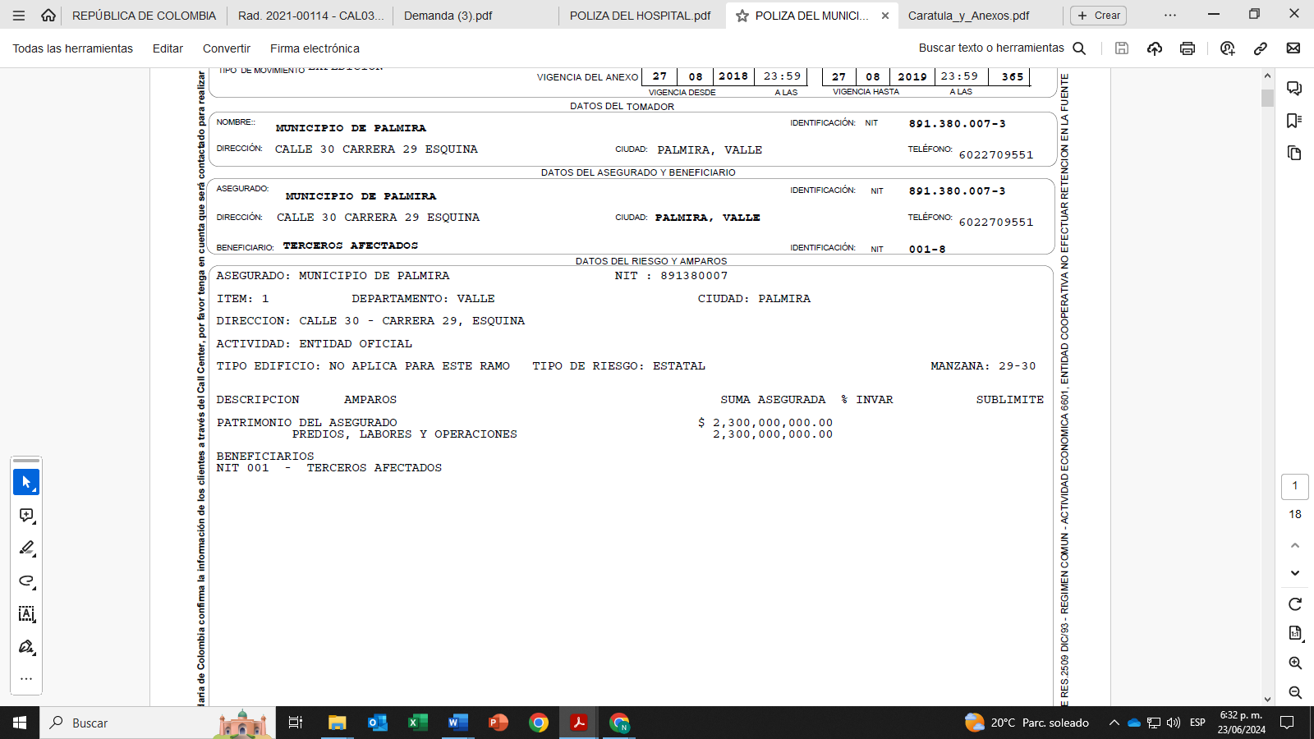

Conforme a lo señalado anteriormente, cualquiera de los límites y sublímites señalados anteriormente podría eventualmente ser afectado una vez verificada las condiciones particulares y generales de las cuales pende el contrato se seguros. En todo caso, se reitera, que las obligaciones de la aseguradora están estrictamente sujetas a estas condiciones claramente definidas en la póliza, con sujeción a los límites asegurados, **disponibilidad de la suma asegurada** y a la fehaciente demostración, por parte del asegurado en este caso, del real y efectivo acaecimiento del evento asegurado.

De conformidad con estos argumentos, respetuosamente solicito declarar probada este alegato denominado límites y sublímites máximos de responsabilidad del asegurador y condiciones de la **Póliza de Seguro de Responsabilidad Civil Extracontractual No. 420-80-994000000064** con vigencia del 27 de agosto de 2018 al 27 de agosto de 2019 los cuales enmarcan las obligaciones de las partes, planteada en favor de los derechos e intereses de mi procurada.

1. **PAGO POR REEMBOLSO**

Sin que el planteamiento de este alegato constituya aceptación de responsabilidad alguna por parte de mi representada. Se solicita al honorable juez que, en el remotísimo caso de encontrar responsable al asegurado y de llegar a establecer que ha surgido alguna obligación resarcitoria en cabeza de la aseguradora, respetuosamente se manifiesta que la obligación de mi representada deberá imponerse por reembolso y no por pago directo a los demandantes, ya que es el asegurado quien debe decidir si afecta o no el seguro, quedándole la opción de realizar el pago directo de la hipotética condena.

Adicionalmente, se señala al despacho que la obligación de pago de la compañía aseguradora es únicamente indemnizatoria mas no *solidaria*, máxime cuando esta obligación surge exclusivamente cuando la ley o la convención la establecen. En el caso que nos ocupa, la fuente de las obligaciones de mi procurada está contenida en el contrato de seguro y en él no está convenida la solidaridad entre las partes del contrato.

Debe aclararse que las obligaciones de la aseguradora que represento están determinadas por el límite asegurado para cada amparo, por las condiciones del contrato de seguro y por la normatividad que lo rige. Por lo tanto, la obligación indemnizatoria está estrictamente sujeta a las estipulaciones contractuales y al límite asegurado, con sujeción a las condiciones de cada póliza; en virtud de ello, es válido afirmar desde ya que, de conformidad con la exposición previa, no le asiste a mi representada en todo caso la obligación de hacer efectivas la póliza de responsabilidad civil contractual vinculada en esta contienda, toda vez que el acaecimiento del riesgo asegurado y otorgado en la misma, no se ha demostrado y se tiene que esta no se afectaría como resultado de la configuración de una causal de exclusión de responsabilidad indemnizatoria taxativamente determinada en la caratula de las mismas.

Así las cosas, se solicita que en el remoto caso de condena la misma no sea a través de pago directo, **sino por rembolso o reintegro**, a la entidad asegurada, en virtud del contrato de seguros existente.

1. **INEXISTENCIA DE SOLIDARIDAD ENTRE MI MANDANTE Y LA ENTIDAD DEMANDADA**.

Este alegato se propone con fundamento en que la solidaridad surge exclusivamente cuando la Ley o la convención la establecen. En el caso que nos ocupa, la fuente de las obligaciones de mi procurada está contenida en el contrato de seguro y en él no está convenida la solidaridad entre las partes del contrato.

Adicionalmente debe mencionarse que la vinculación de la compañía al presente asunto se realizó a través del llamamiento en garantía formulado por el **MUNICIPIO DE PALMIRA – SECRETARÍA DE SALUD** en virtud de la póliza de seguros suscrita, por lo tanto, la relación sustancial entre estos es únicamente por la existencia del contrato de seguros del cual no se predica bajo ningún escenario la solidaridad. Máxime cuando eventualmente se legue a acreditar la responsabilidad, sobre la compañía **ASEGURADORA SOLIDARIA DE COLOMBIA E.C.** recae la responsabilidad indemnizatoria y sobre las entidades aseguradas recae una responsabilidad por omisiones u acciones constitutivas de fala en la prestación del servicio, es decir que la fuente de la misma es disímil y por lo tanto no podrá predicarse la solidaridad.

En conclusión, no existe solidaridad entre las entidades aseguradas con la compañía de seguros, toda vez que la fuente de las obligaciones de mi procurada está contenida en el contrato de seguro y en él no está convenida la solidaridad entre las partes del contrato.

**CAPÍTULO V. PETICIÓN**

En mérito de lo expuesto, de manera respetuosa, ruego:

**PRIMERO:** Negar todas y cada una de las pretensiones de la demanda, declarando probadas las excepciones de fondo y mérito presentadas por nuestros asegurados, **HOSPITAL RAÚL OREJUELA BUENO E.S.E.** y el **MUNICIPIO DE PALMIRA – SECRETARÍA DE SALUD** en consecuencia absuelva a la **ASEGURADORA SOLIDARIA DE COLOMBIA E.C.** al pago alguno por conceptos de indemnizaciones por los supuestos perjuicios alegados.

**SEGUNDO:** En el remoto evento en que los argumentos esbozados en el presente escrito no fueran de su convencimiento, no pierda de vista la **falta de cobertura temporal** de la **Póliza de Seguro de Responsabilidad Civil Clínicas y Centros Médicos No. 420-88-994000000020** con vigencia del 28 de febrero de 2019 al 28 de febrero de 2020, así como las exclusiones, limitaciones y deducibles plasmadas en ellas, esto, de conformidad con las consideraciones expuestas por mi defendida desde la contestación del llamamiento en garantía y reiteradas en esta oportunidad procesal, en virtud del llamamiento formulado por el **HOSPITAL RAÚL OREJUELA BUENO E.S.E.**

**TERCERO:** En el remoto evento en que los argumentos esbozados en el presente escrito no fueran de su convencimiento, no pierda de vista la **falta de cobertura material** de la **Póliza de Seguro de Responsabilidad Civil Extracontractual No. 420-80-994000000064** con vigencia del 27 de agosto de 2018 al 27 de agosto de 2019, así como las exclusiones, limitaciones y coaseguro del 75% a cargo de la **ASEGURADORA SOLIDARIA DE COLOMBIA E.C.** plasmadas en ellas, esto, de conformidad con las consideraciones expuestas por mi defendida desde la contestación del llamamiento en garantía y reiteradas en esta oportunidad procesal en virtud del llamamiento formulado por el **MUNICIPIO DE PALMIRA,**

**CAPÍTULO VI. NOTIFICACIONES**

Al suscrito, en la Avenida 6 A Bis No. 35N-100 oficina 212 de la Ciudad de Cali (V), correo electrónico: [**notificaciones@gha.com.co**](mailto:notificaciones@gha.com.co)



Cordialmente,

**GUSTAVO ALBERTO HERRERA ÁVILA**

C.C. No. 19.395.114 de Bogotá

T.P. No. 39.116 del C. S. de la J.

1. sentencia de 23 de abril de 2008, exp.16271; sentencia de 31 de octubre de 2007, exp. 13503 y sentencia de 20 de septiembre de 2001, exp.10973
2. Tamayo, Javier. Tratado de Responsabilidad Civil Extracontractual. Tomo II. Editorial Legis. Bogotá 2010. Págs.132.
3. Sentencia Consejo de Estado. Sección Tercera – Subsección B. 29 de octubre de 2012. Radicado: 13001-23-31-000-1992-08522-01(21429)
4. Ibidem
5. CSJ, Cas. Civil, Sent. Jul. 18/2017, Rad. 76001-31-03-001-2001-00192-01. M.P. Aroldo Wilson Quiroz Monsalvo.
6. Ibíd.
7. Sentencia del Consejo de Estado, Sala de lo Contencioso Administrativo, Sección Segunda, Subsección B, consejera ponente Dra. Sandra Lisset Ibarra Vélez de fecha 27 de mayo de 2020.
8. Sentencia del Consejo de Estado, Sala de lo Contencioso Administrativo, Sección Segunda, Subsección B, consejera ponente Dra. Sandra Lisset Ibarra Vélez de fecha 27 de mayo de 2020.